DIRECTIVE POUR LA RECHERCHE ACTIVE du VPOt (TRIVALENT) ET VPOm2 (MONOVALENT TYPE2)
Introduction
Le dernier cas de poliovirus sauvage de type 2 (PVS2) a été détecté dans le nord de l’Inde en 1999. En septembre 2015, la Commission mondiale pour la certification de l’éradication de la poliomyélite (GCC) a déclaré que l’éradication mondiale du poliovirus sauvage de type 2 (PVS2) avait été réalisée. Néanmoins la poursuite de l’utilisation du poliovirus de type 2 Sabin atténué contenu dans le vaccin antipoliomyélitique oral trivalent représentait un risque permanent de circulation de poliovirus dérivés d’une souche vaccinale (PVDV2c) et d’apparition de poliomyélites paralytiques associées au vaccin (PPAV).
Par conséquent, dans le cadre d’un mouvement coordonné à l’échelle mondiale en avril 2016, la totalité des 155 pays et territoires utilisant le VPOt sont passés au vaccin antipoliomyélitique oral bivalent (VPOb) pour la vaccination systématique. La surveillance a été renforcée pour détecter toute apparition de poliovirus de type 2 (sauvages, dérivés d’une souche vaccinale ou Sabin) chez un humain ou dans un échantillon environnemental.
L’émergence de Virus dérivés de souches vaccinales continue à inquiéter la commission mondiale pour la certification de l’éradication de la poliomyélite de même que tout le personnel impliqué dans cette lutte. Dans notre pays, nous totalisons à ce jour 28 mai 2019, 43 CAS DE cVDPV2 et des cas de VDPV2 sont encore signalés çà et là à travers le pays ; ce qui amène à penser à de mauvaises manipulations et/ou à l’administration du VPOm2 dans les localités non concernées par la riposte et aussi à l’utilisation clandestine continue du VPO trivalent.
Actuellement, tout cas ou isolement de poliovirus de type 2 dérivé d’une souche vaccinale (PVDV2) est considéré comme une menace potentielle pour la santé publique mondiale, nécessitant une réponse rapide et coordonnée de l’Initiative mondiale pour l’éradication de la poliomyélite (GPEI) et des agences sanitaires de niveaux national et infranational.
Cette réponse inclut la mise en place sans délai d’une campagne de vaccination de masse avec le vaccin antipoliomyélitique oral de type 2 monovalent (VPOm2). Cependant, un tel usage de ce vaccin amène aussi à réintroduire le poliovirus de type 2 atténué vivant dans certaines populations et dans l’environnement et comporte donc le risque de faire émerger un nouveau cas de PVDV2.
Ainsi, là où le recours au VPOm2 est essentiel pour stopper une flambée de poliovirus de type 2 ou atténuer le risque d’émergence d’un PVDV de type 2, il faut appliquer les protocoles de gestion vaccinale les plus stricts. Géographiquement, la campagne de vaccination restera confinée aux zones de flambée définies.
L’objectif de cette note d’orientation est d’exposer en grandes lignes, la recherche active du VPOm2 et VPO trivalent dans les structures sanitaires, les officines, dans les sites de vaccination du PEV systématique et également de mener la même activité dans les localités ayant conduit la riposte afin de se rassurer qu’aucun stock résiduel ne persiste pour être reversé dans la vaccination de routine des cibles.
À la fin de la flambée et une fois que l’équipe évaluation de la riposte à la flambée (OBRA) aura recommandé la destruction des vaccins VPOm2, tous les VPOm2 restants seront inactivés et éliminés sans risque et il ne devra plus demeurer aucun stock de ce vaccin à un niveau quelconque des infrastructures sanitaires du pays.

RECHERCHE ACTIVE DU VPOt (Trivalent) et VPOm2
Comment procéder ?
- Mener la recherche active au cours de la supervision dans les structures sanitaires et à toute occasion qui se présente pour se rassurer qu’aucun stock du VPO trivalent et VPOm2 ne demeure et ne peut être utilisé à des fins de vaccination des cibles ;
- Mener des fouilles systématiques dans la chaine du froid (Chambres froides, réfrigérateurs et congélateurs dédiés à la conservation ; magasins secs, poubelles et armoires de tout site de stockage visité) ;
- Procéder aux enquêtes post-riposte devant aboutir à la recherche de ces antigènes, à leur saisie et à leur destruction conformément au protocole de gestion du VPOm2 ;
- Procéder au balayage conformément au protocole de GPEI et valider le retrait du VPOm2 et VPOt.
Comment identifier le VPOm2 et le VOPt pour leur retrait définitif sur la recommandation d’OBRA ?
Identifier les flacons de VPOm2
Flacon de VPOm2 caractéristiques : petite taille du flacon, alliage en aluminium pour le maintien du bouchon avec des zébrures rouges et métalliques
A ne jamais confondre avec le bivalent VPOb
VPOb

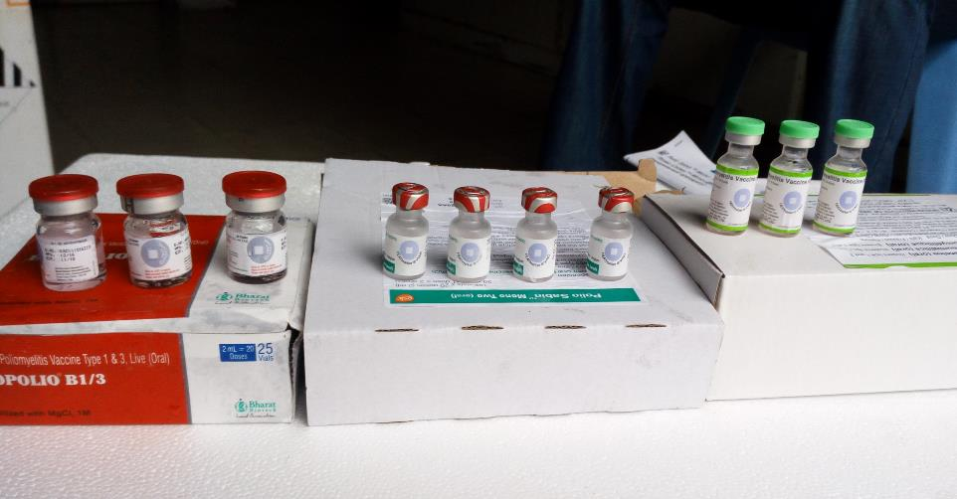
VPOm2
VPOb
PVI

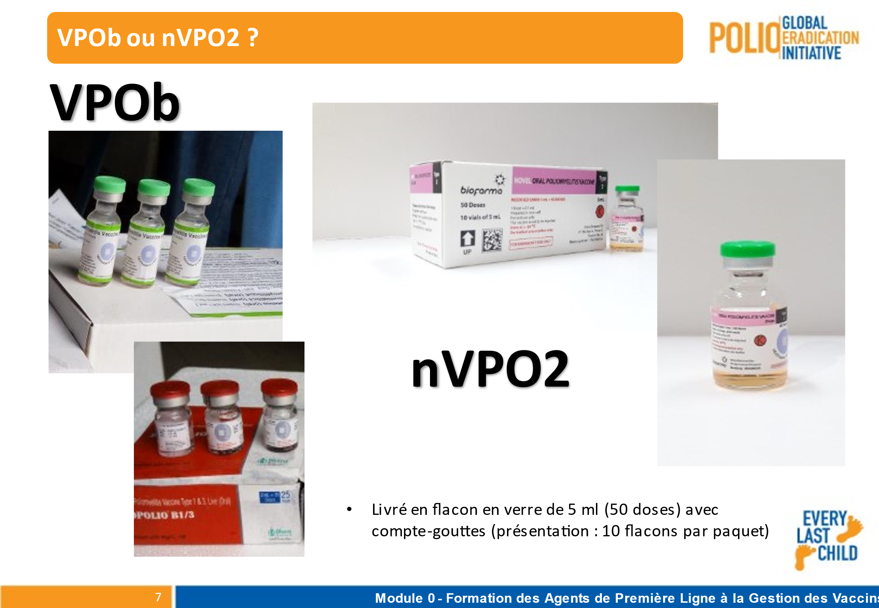
Règle d’or pour l’identification du VPOm2 et de VPOt : toujours lire et relire sur le flacon et/ou la boite qui les contient. En cas de doute retirer les flacons et faire des photos et se renseigner auprès de l’OMS et/ou UNICEF.
Tout flacon douteux doit être retiré de la circulation et ramener à la structure du PEV la plus proche pour identification et suite à donner.

Que faire si la structure sanitaire/Officine dispose encore du VPOm2/VPOt Procéder au retrait des flacons suspects de la structure
- Le retrait se fait pour tout flacon suspect non ouvert, entamé, vide, sans étiquettes ou avec étiquettes illisibles
- Utiliser la fiche d’enquête et renseigner sur le nombre de structures visitées et de celles disposant encore des flacons VPOm2 et VPOt en stock
- Ramener les flacons incriminés à l’antenne et/ou Coordination du PEV
Remplir le ‘’Formulaire pour le contrôle de l’absence de VPOt & de mVPO2’’ iche de recherche et questionnaire ad-hoc voir en annexe

Formulaire pour le contrôle de l’absence de VPOt & de VPOm2 En post campagne et lors de la supervision
Type d’établissement : | ☐ Central | ☐ Coordination |  | ☐Antenne |  | ☐ BCZS | ☐ Centre de santé
BCZS : |  | AS : |  |  | CS:
Date de la visite : |  |  | Date du remplacement du VPOt sur le site :
Nom du Moniteur : |  |  |  | Téléphone du Moniteur :
Nom du superviseur : |  |  |  | Téléphone du superviseur :
ID | Question | Options
1.a | Flacons de VPOt présents dans l’établissement ? (vides, entamés ou pleins) | ☐ Oui Aller à la question 2  ☐ Non Aller à la question 6
1.b | Flacons de VPOm2 présents dans l’établissement ? (vides, entamés ou pleins) | ☐ Oui Aller à la question 2  ☐ Non Aller à la question 6
2.a | Nombre de flacons de VPOt retrouvés indiquer le lieu
2.b | Nombre de flacons deVPOm2 retrouvés indiquer le lieu
3. a | VPOt conservé à l’intérieur ou à l’extérieur de la chaîne de froid : | ☐ À l’intérieur  ☐ À l’extérieur
3.b | VPOm2 conservé à l’intérieur ou à l’extérieur de la chaîne de froid : | ☐ À l’intérieur  ☐ À l’extérieur
4. a | Qu’est-ce que le personnel de l’établissement prévoit de faire avec le VPOt ? | ☐ Le détruire sur site  ☐ Le maintenir à l’extérieur de la chaîne du froid  ☐ Le transporter vers un site d’élimination spécial  ☐ Attendre que quelqu’un vienne le collecter
4.b | Qu’est-ce que le personnel de l’établissement prévoit de faire avec le VPOm2? | ☐ Le détruire sur site  ☐ Le maintenir à l’extérieur de la chaîne du froid  ☐ Le transporter vers un site d’élimination spécial  ☐ Attendre que quelqu’un vienne le collecter
5. a | Pourquoi l’établissement n’a-t-il pas déjà éliminé le VPOt ou transféré celui-ci vers un site d’élimination ? | ☐ Ne savait pas qu’il faut éliminer ou transférer le VPOt  ☐ N’a pas reçu d’orientations claires  ☐ A besoin d’une aide supplémentaire  ☐ N’a pas encore eu le temps de le faire
5.b | Pourquoi l’établissement n’a-t-il pas déjà éliminé le mVPO2 ou transféré celui-ci vers un site d’élimination ou de stockage? | ☐ Ne savait pas qu’il faut éliminer ou transférer le VPOt  ☐ N’a pas reçu d’orientations claires  ☐ A besoin d’une aide supplémentaire  ☐ N’a pas encore eu le temps de le faire
6.a | Où les VPOt a-t-il été envoyé ou détruit ?
6.b | Où les mVPO2 q-t-ils été envoyé ou détruit ?

Observations (Par exemple, indiquez où vous avez trouvé les VPOt ou le mVPO2, le cas échéant.) Vous pouvez également écrire au verso.

